SC-6X型高通量微波消解仪

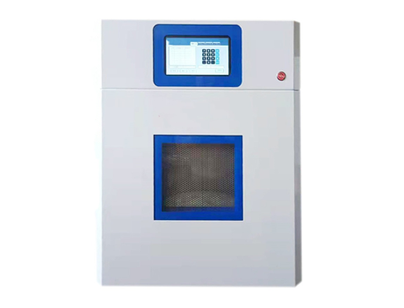
一、产品介绍
微波消解仪器采用微波非脉冲连续自动变频控制，腔体采用大容积不锈钢腔体材料特制而成，仪器采用底部远红外测温、压力双重测控，可精确控制微波化学反应进程，微波消解仪广泛应用于食品、医药、环保、饲料、肥料、卫生检验、地质、化工等检验机构对各种样品的消解，用于原子吸收光谱（AAS）、原子发射光谱（ICP-AES）、原子荧光（AFS）、等离子体质谱（ICP-MS）、高效液相色谱仪、气相色谱仪等分析仪器的样品前处理。
二、适用标准
GB 5009.12-2017 食品安全国家标准 食品中铅的测定
GB 5009.17-2014 食品安全国家标准 食品中总汞及有机汞的测定
GB 5009.268-2016 食品安全国家标准 食品中多元素的测定
HJ 491—2009 土壤 总铬的测定 火焰原子吸收分光光度法
HJ 678-2013 水质 金属总量的消解 微波消解法
HJ 680-2013 土壤和沉积物 汞、砷、硒、铋、锑的测定微波消解/原子荧光法
HJ 832-2017 土壤和沉积物 金属元素总量的消解 微波消解法
三、产品特点
1、双磁控管，专业微波源，实现微波连续非脉冲输出，保证腔体内微波磁场更加均匀，360°同向连续旋转，确保实验样品消解的一致性；
2、采用非接触控温方式，控温精准无误差，使用高精度长波红外传感器；底部穿透测温；实时检测控制并显示微波消解反应罐内的温度和曲线；
3、腔体采用大容积316L不锈钢腔体材料特制而成，内有特氟隆涂层,耐腐蚀，耐高温，防止强酸的腐蚀；
4、自锁式缓冲防爆炉门，当反应异常时，缓冲结构确保操作人员人身安全和炉门结构完整无损，炉门和腔体结合紧密，微波泄漏符合国家标准；
5、当罐内的压力超过设定的保护值时，微波会自动停止加热。安全防爆膜具有双保险功能，当罐内的压力超过防爆膜所能承受的压力时，防爆膜先行破裂，气体泻出，防止罐体受损和对人体的伤害；
6、采用西门子PLC控制系统，8寸触摸屏显示，直读反应进程，实时显示密闭反应罐温度、压力，并可实时显示温压曲线；
7、炉腔配备大功率排风系统，各种反应可在通风，安全和易于观察的环境下长时间连续进行。炉腔通风采用耐酸蚀大风量离心式风机，炉腔内具有风冷功能，持续为反应罐降温；
8、10位以上微波消解仪在设计中均预留可升级空间，未来需要增加更多的消解罐数，可以更新硬件实现升级，降本增效。
四、技术参数
反应罐数（套） | 6/8/10/12/16/20/24/36/44
控制方式 | 西门子PLC+8寸大屏幕显示
微波源 | 双磁控管，专业微波源，工业级微波电源
输出功率 | 0~2400W （根据配置调节功率）
输出特性 | 微波非脉冲连续自动变频控制，0～100%自动输出
均匀性 | 垂直双向波导设计，三维输出技术
微波腔体 | 316级全不锈钢腔体，6层防腐耐高温特氟隆涂层
防爆炉门 | 自锁式缓冲防爆炉门
排风和冷却系统 | 炉腔配备大功率排风系统，通风采用耐酸蚀，腔内具有风冷功能
转盘设计 | 360°同方向连续旋转
压力范围 | 0~10MPa，精度：0.01MPa
保护功能 | 具有故障自检系统，超压/温报警停止
控温范围 | 0~350℃；控温精度：±0.3℃；实际使用温度300℃以下
内罐材质 | 聚四氟材料；进口改性聚四氟乙烯，TFM
外罐材质 | 防爆外套管采用高强度进口宇航材料PEEK
反应容积 | 70ml（标配）、100ml
整机尺寸 | 500*500*600mm
整机功率 | 2800W
电源要求 | 220-240 VAC 50/60Hz 8A

